В этом году многие семьи вынуждены сидеть на карантине, и много времени проводить вместе дома. Всему виной Коронавирус, который продолжает гулять по планете. У многих родителей на повестке дня вопрос: чем занять ребенка дома в карантин? До какого числа карантин? Как не сойти с ума во время карантина? Предлагаем вам идеи для карантинных будней, которые можно реализовать в пределах дома/квартиры. Они помогут провести время с интересом и вам, и детям.
Несколько советов педагога-психолога родителям:
- Не паникуйте. Несмотря на обилие информации от СМИ, различных ученых и врачей, соседей и людей в очереди в магазине, старайтесь не поддаваться панике. Паника — вызывает стресс не только у вас, но и у ваших детей, а от накопленных переживаний, вы можете начать срываться на своих близких.
- Постарайтесь действительно самоизолироваться. Без особой надобности не выходите из дома. Перед вынужденным походом в магазин или аптеку, составьте список продуктов и лекарств, которые вам нужно купить. Так вы ничего не забудете, и вам не придется ходить в магазин несколько раз подряд. Также есть много сервисов по доставке продуктов и еды из магазинов. Устраивайте себе разгрузочные дни.
- Составьте распорядок дня и повесьте его на холодильник. Распишите время на себя, и время, которое вы уделите детям и проведете с ними. Можете составить даже план на неделю, чем вы будете заниматься каждый день. Составление плана тоже может быть увлекательным занятием.
- Если мысли не дают покоя, занимайтесь уборкой квартиры или физкультурой, и обязательно проветривайте помещения. Гуляйте только в малолюдных местах, где вокруг вас с детьми никого нет.
- Старайтесь каждый день предлагать разные виды деятельности домочадцам. Так никто не заскучает и не загрустит!

Карантинное творчество
1. Онлайн-курс рисования. В интернете великое множество таких обучающих программ, которые можно купить за небольшие деньги. В видеоуроках учитель рассказывает и показывает, как нарисовать тот или иной рисунок, демонстрирует как смешивать краски, как работать кистью или карандашами. Уроки подбираются в зависимости от возраста ребенка и от уровня рисования: более сложные или более простые. Вы можете просто включить ребенку урок и заниматься своими делами. Хороший курс рисования можно найти на сайте Skillberry.
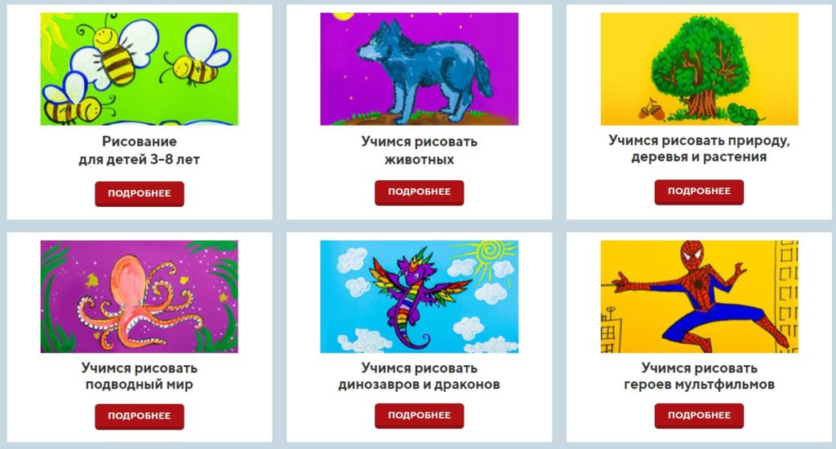
Похожий курс рисования можно купить и для взрослых, возможно, карантин — уникальная возможность реализовать то, о чем вы давно мечтали.
Кстати, уроки рисования не обязательно покупать. Можно найти список подходящих ребенку уроков в общедоступном виде, сохранить и давать ему рисовать по одному рисунку в день. На нашем сайте вы также можете изучить раздел Уроки рисования.

2. Раскраски. Это могут быть покупные тетради и альбомы для раскрашивания, либо распечатанные рисунки. На нашем портале собрано огромное количество раскрасок со всеми современными героями мультфильмов и фильмов, которые так любимы детьми.
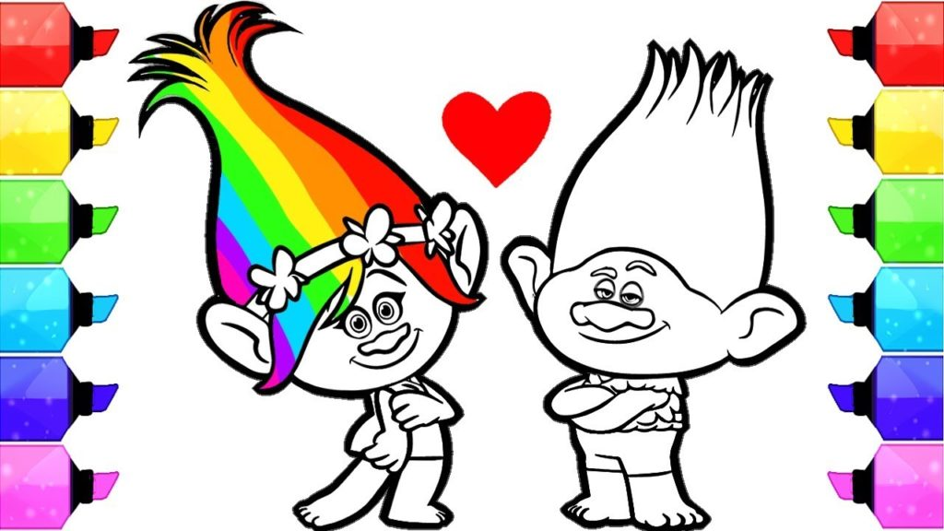
3. Лепка из пластилина, глины, соленого теста. Детям постарше можно включать пошаговые онлайн-уроки лепки из пластилина или даже глины, если у вас есть такая дома. Для малышей можно приготовить соленое тесто, из которого также можно лепить фигурки.
Рецепт соленого теста прост: мука высшего сорта и соль мелкого помола в равных пропорциях, разводятся водой в таком количестве, чтобы готовое тесто было эластичным и не липло к рукам. Готовые фигурки можно запечь в духовке, а затем покрыть их гуашью.
4. Поделки из подручных материалов. В ход могут идти самые разные предметы, имеющиеся в каждом доме: ватные палочки, вата, ткань, бусинки, картон, цветная бумага, макароны и крупы, все, что может подсказать вам ваша фантазия и интернет-уроки. Уже сейчас можно начать делать поделки к Пасхе, дню Космонавтики, 1 и 9 мая, или просто поделки с любимыми героями фильмов и мультфильмов. Самым маленьким деткам можно предложить сортировать крупы, макароны, распределять их по разным стаканчикам или формочкам для льда. Можно предложить насыпать макароны в пластиковую бутылку. Так и мелкая моторика ребенка потренируется.
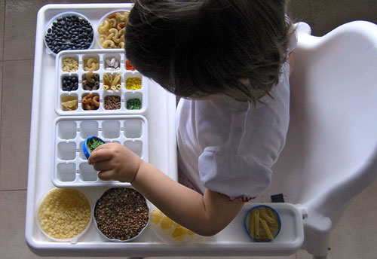
5. Караоке. Главное, не устраивать его поздно вечером. Включайте любимые песни, пойте слова и снимайте стресс. Если у вас дома есть микрофон и специальные программы для караоке, то это идеальный вариант. Если нет, то подойдет и семейное творчество вокруг ноутбука.
6. Рисование по клеточкам. Если вашему ребенку еще сложно рисовать самостоятельные картины, можно предложить ему такой вид деятельности как рисование по клеточкам. Это очень интересно, развивает внимание ребенка, счет, пространственное мышление и фантазию.
7. Юный дизайнер. Отличная идея для карантинных будней мамам на заметку. Юному дизайнеру необходимо придумать дизайн баночки с антисептиком. Можете смыть этикетки с баночки и дать ребенку пофантазировать. Пусть наклеит на баночку маленькие цветочки,бабочек, или нарисует что-то несмываемым маркером.
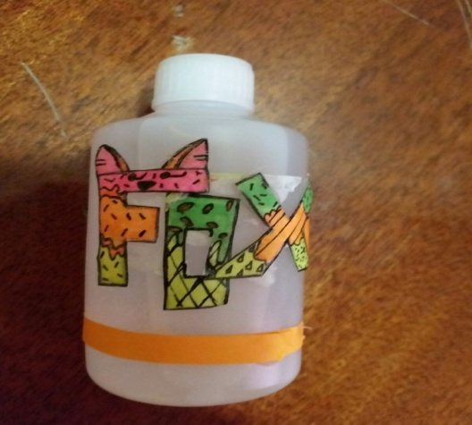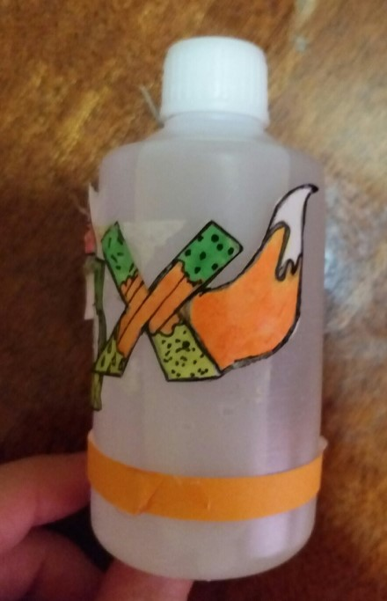

Карантинные развивашки
В этом разделе вас ждет подборка занятий, которые развивают мышление ребенка, внимание, усидчивость, логику, память.
1. Кроссворды, купленные или распечатанные из интернета. Скандинавские, японские, классические кроссворды, судоку: карантин — отличный способ освоить разные виды кроссвордов. Как вариант — ребенок может сам придумать кроссворд, который вам потом нужно будет разгадать.
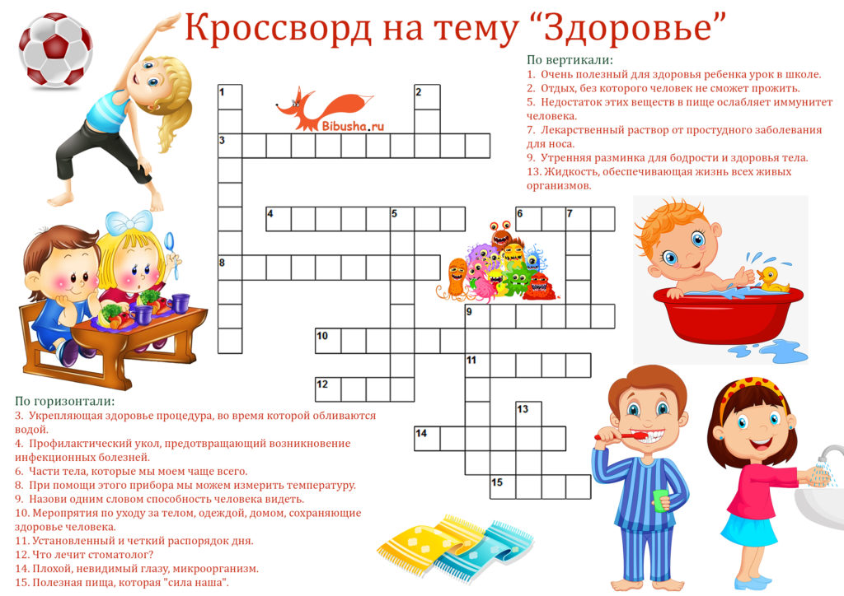

2. Ребусы. Распечатываем из интернета листы с ребусами и разгадываем их вместе с ребенком.
- 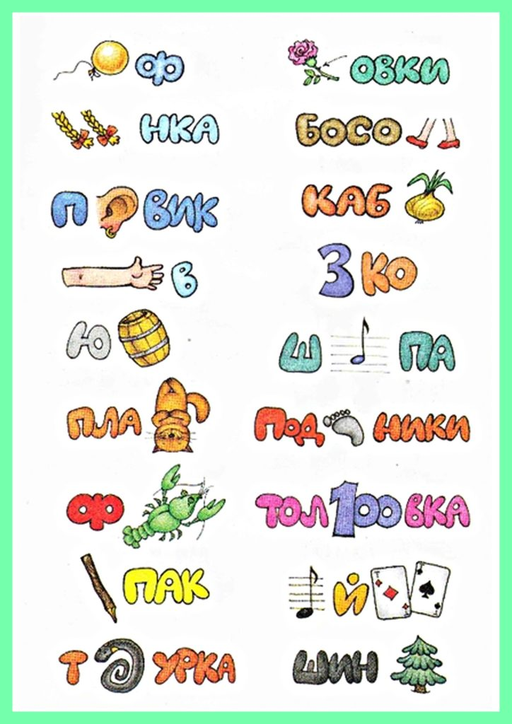
- 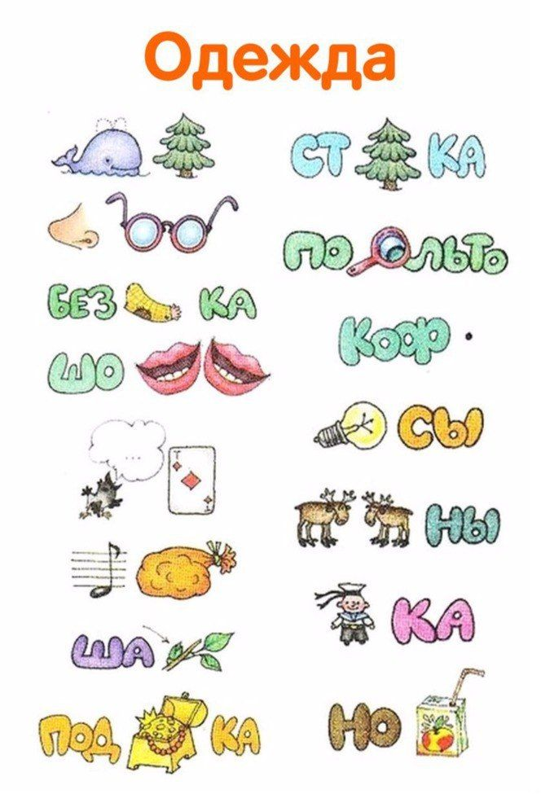
- 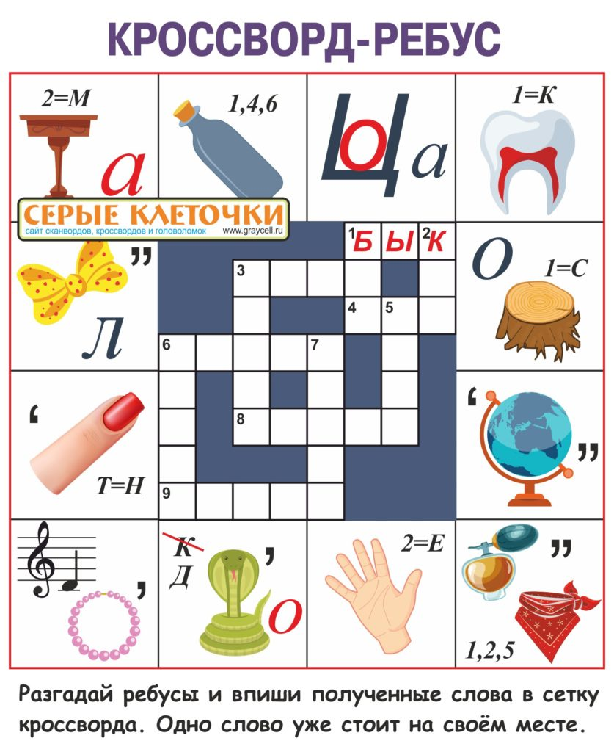
- 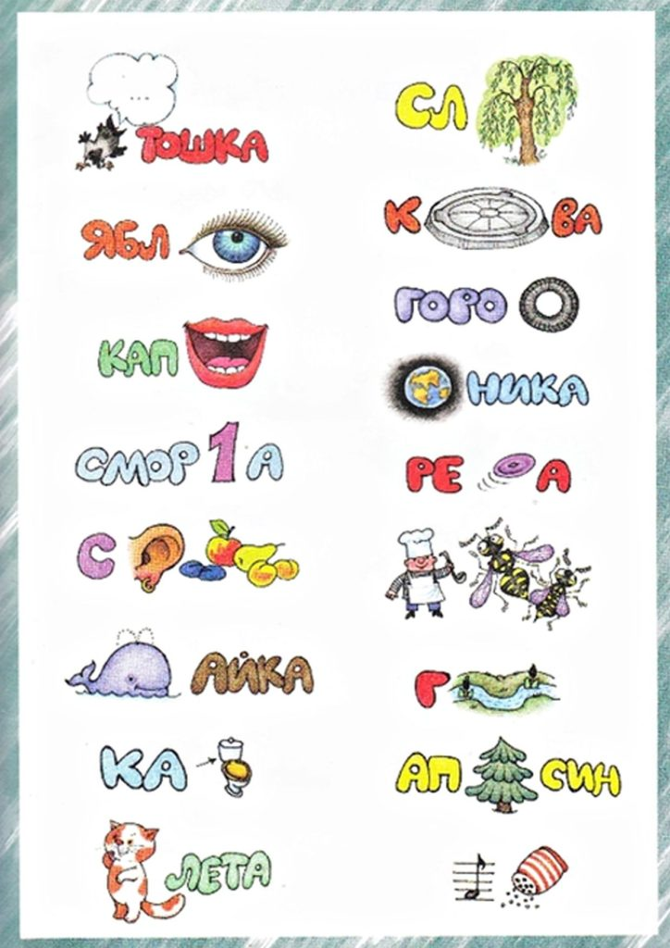

Игры с Lego на карантине. 10 классных идей
Для этой серии игр и развивающих занятий у вас должен быть в наличии конструктор Lego Duplo/Lego или другие похожие конструкторы.
1. «Сортировка«. Для первого варианта игры вам понадобится пластиковый или бумажный лоток от яиц и конструктор Лего. Нарисуйте несколько схем из 10 квадратов, каждый из которых будет своего цвета. Задача ребенка собрать кубики в лоток от яиц по схеме. Если ребенок играет мелкими деталями, он может класть в каждую ячейку не 1 деталь такого цвета, а много.
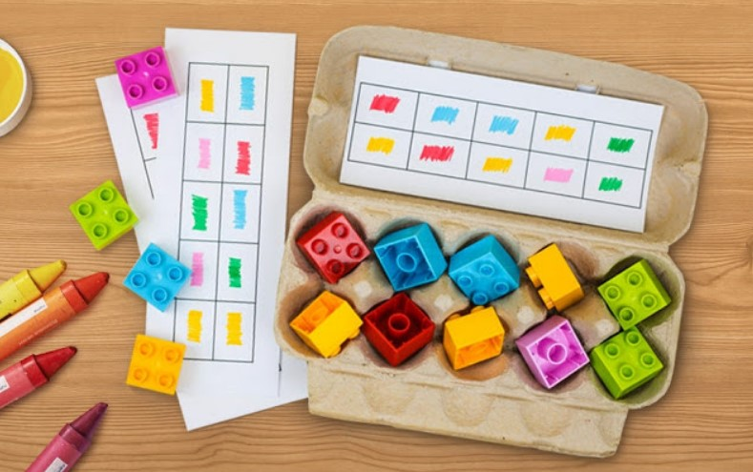
2. «Учим счет». Игра для малышей, которые только учат цифры. Нестирающимся маркером напишите на разных кубиках цифры. Теперь можно просить ребенка сооружать башни, собирая кубики в нужной последовательности.
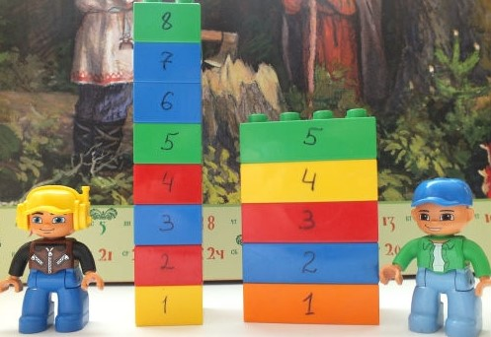
Можно делать башни с цифрами в одном цвете, например, 10 оранжевых, 10 красных и 10 синих кубиков.
3. «Учим цифры«. Можно сделать такую игру чуть иначе. Нарисуйте 10 столбиков на листе бумаги, внизу напишите цифры от 0 до 9. Теперь ребенок должен уложить нужное количество деталей в каждую колонку.
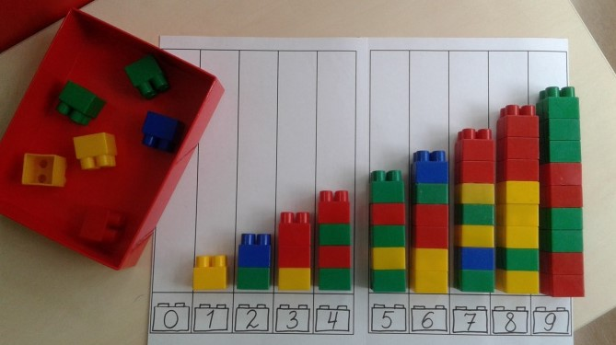
4. «Учим Сложение». С помощью этой игры можно обучить навыку сложения. Рисуем карточки с примерами и выкладываем примеры кубиками. Цифра 2 — 2 кубика желтого цвета, цифра 3 — 3 кубика синего и т.д.
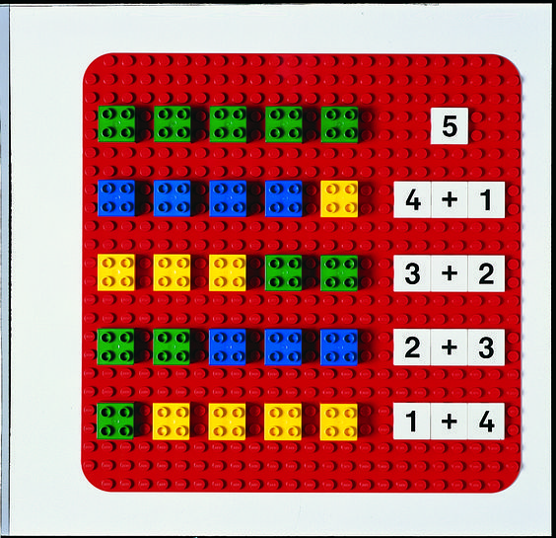

5. «Зеркальная картинка». Разделите поле на 2 части. выложите хаотично кубики на одной половинке. А теперь дайте задание ребенку выложить кубики на второй половинке в зеркальном отражении.
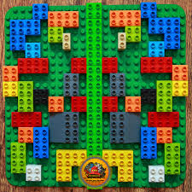
6. «Выложи по схеме«. Распечатайте несколько цветных схем, и дайте малышу. Теперь он должен собрать точно такие же фигурки как на картинке. Цвета должны быть расположены в нужном порядке.
- 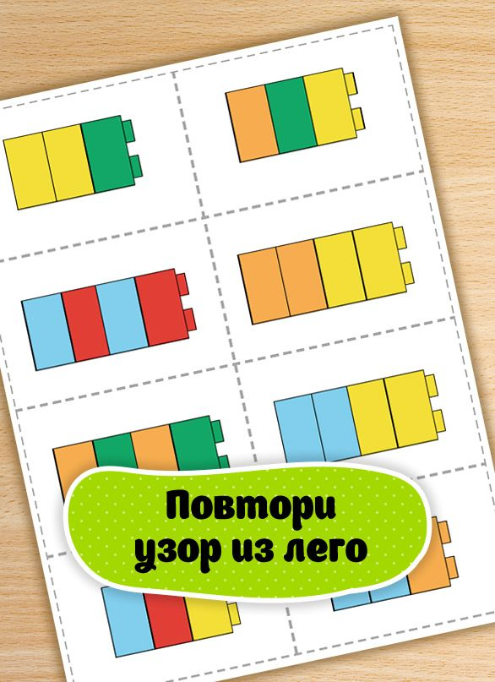
- 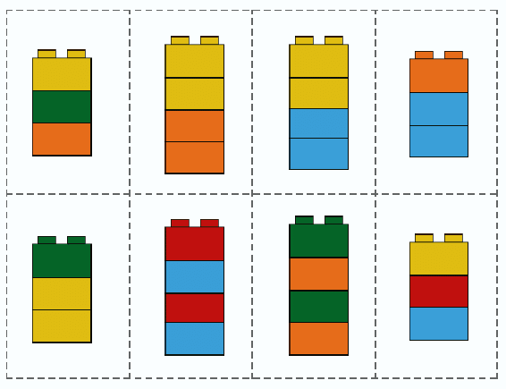
- 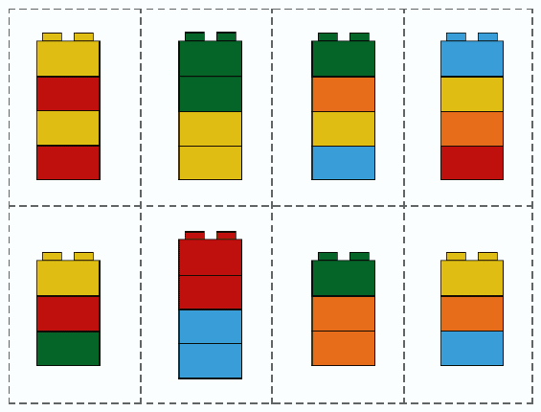
7. «Строим цифры«. Прекрасная игра, которая подойдет и деткам постарше. Предложите детям сами построить цифры, как на этих картинках, или проявив свою фантазию.
- 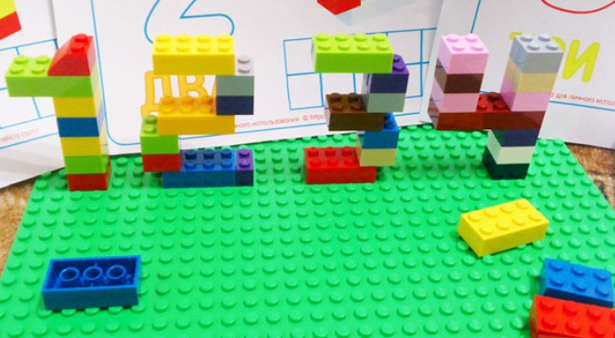
- 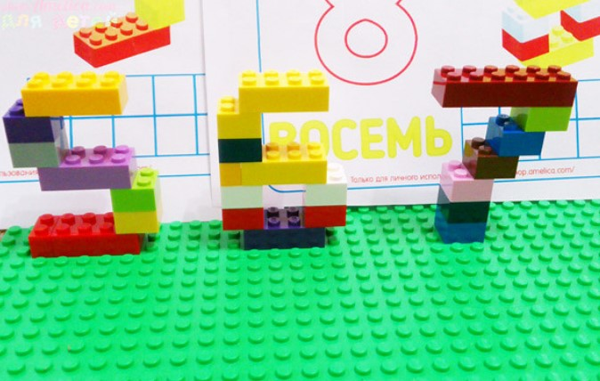
- 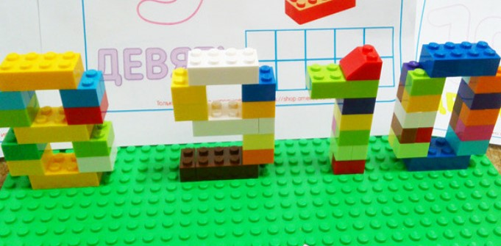
- 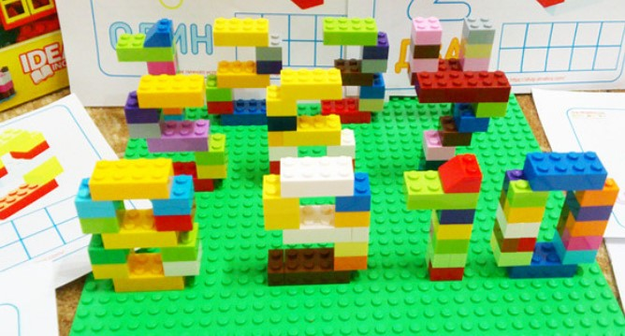

8. «Сложение и вычитание«. Вариант изучения сложения и вычитания. Выкладываете перед ребенком кубки, он должен посчитать количество ячеек на кубике и сказать или записать ответ.
